De super geweldige AK samenvatting van GIJS

Yooo mensen, iedereen mag deze samenvatting gebruiken en uitprinten, hij is vgm niet via kopie verstuurd dus als je iets veranderd is ie gelijk voor iedereen veranderd. Maar verander ff niks want k ben ongesteld en wil dat ff niet ; )

2 Aarde: de ecologische kringloop
Ecosysteem: Een natuursysteem waarbinnen alles wat leeft en groeit elkaar in evenwicht houdt.
Natuurlijke kringloop: Een natuurlijk systeem die zichzelf in stand houdt waardoor er nooit iets op gaat. (rondgaan van water, voedsel, lucht enz. in de natuur)
In een ecosysteem is er sprake van een natuurlijke kringloop. Het leven in een ecosysteem heeft met verschillende factoren te maken bijvoorbeeld of er genoeg water is. Ook zonder de zon zou het onmogelijk zijn om te leven. De zon is de motor van de kringlopen, het geeft energie. Zo wordt de lucht bijvoorbeeld ververst door assimilatie.
Assimilatie: het proces waarbij planten onder invloed van zonlicht koolzuurgas uit de lucht opnemen en er koolstof (nieuw stukje plant) en zuurstof van maken.
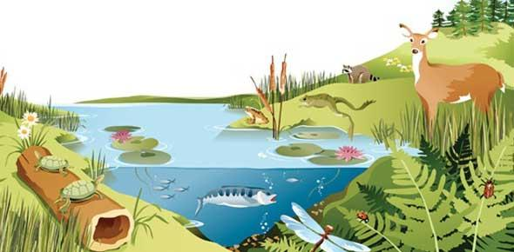
Kortgolvige lichtstralen: zonnestralen met zo’n korte golflengte dat ze grotendeels door de atmosfeer heen vallen zonder de atmosfeer te verwarmen.
Langgolvige warmtestralen: straling die door de aarde wordt uitgezonden en die door de lange golflengte de atmosfeer opwarmt.
Er komt meer energie van de zon in de vorm van kortgolvige lichtstralen de dampkring binnen dan er in de vorm van langgolvige warmtestralen weer uitgaat. Dit heet het natuurlijke broeikas effect.

Draagkracht: Het maximaal aantal mensen dat op een gebied of op aarde kan leven zonder schade aan te richten aan het ecosysteem = natuurlijke kringloop van de leefomgeving.
De draagkracht van ecosystemen verschilt van gebied tot gebied. Je kan je dus afvragen hoeveel draagkracht een gebied of de aarde kan voorzien.

3 Wereld: de groei van bevolking en welvaart
De grote vraag van de toekomst is of onze planeet de toenemende groei van haar inwoners plus die toenemende groei van welvaart aan kan. De toenemende groei van welvaart is een groter probleem dan de toenemende groei van de wereldbevolking. Hogere welvaart vraagt meer draagkracht.
De mens maakt gebruik van de natuurlijke kringlopen van de aarde maar de mens maakt die natuurlijke kringlopen steeds meer beschadigd door:
- Milieuaantasting: De door de mens veroorzaakte verandering in het milieu waardoor de leefgebieden van planten en dieren kleiner worden of zelfs verdwijnen. Er gaat hier dan biodiversiteit verloren. (rijkdom van planten- en diersoorten)
- Milieu-uitputting: Het uit het milieu halen van stoffen in zo’n tempo dat het milieu dit niet kan herstellen.
- Milieuvervuiling: Het vervuilen van onze leefomgeving door afval in de kringlopen achter te laten. De kringlopen raken hierdoor van slag.
Door deze aantasting, uitputting en vervuiling van het milieu neemt de bodemkwaliteit af. Dit noem je landdegradatie.
Landdegradatie: Het ecosysteem van een gebied raakt zodanig dat de mens er een tijd niet of aan landbouw kan doen.
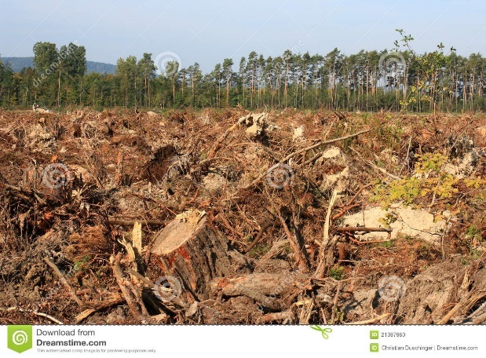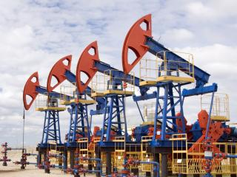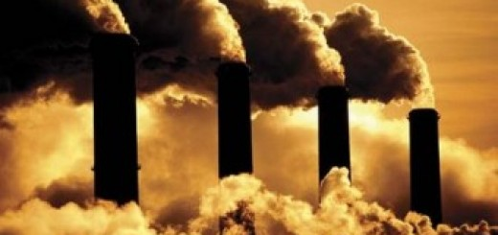

4 Grenzen aan de draagkracht
Veel landen met hongersnood hebben toch genoeg voedsel, alleen het voedsel wordt getransorteert naar rijkere landen. Dit komt omdat deze landen een hogere koopkracht hebben.
De draagkracht van de aarde staat onder druk en wordt in sommige gebieden al overschreden. Je kan onderzoeken hoe de draagkracht van de aarde belast wordt. Je kan bijvoorbeeld de ecologische voetafdruk en de watervoetafdruk berekenen. Ook kan je gebruik maken van het energieverbruik per persoon.
Ecologische voetafdruk: Een maat voor de hoeveelheid ruimte die een persoon nodig heeft om zijn manier van leven te leiden.
Watervoetafdruk: De hoeveelheid zoet water die je gebruikt of vervuilt om al jouw goederen en diensten te produceren.
Energieverbruik per persoon: De hoeveelheid energie die een inwoner inzet voor zijn manier van leven.
Energie is het vermogen om arbeid te verrichten. Je heb twee soorten energie: bezielde energie en onbezielde energie. De verschillende energiedragers kun je met elkaar vergelijken door de energie om te rekenen in de verbrandingswaarde van steenkool, het steenkoolequivalent.
Bezielde energie: Arbeid die verricht wordt door de spierkracht van mens of dier.
Onbezielde energie: Arbeidsvermogen dat geleverd wordt door apparaten.
Steenkoolequivalent: Een maatstaaf die wordt gebruikt om verschillende energiedragers met elkaar te vergelijken. Alles wordt omgerekend naar de energie die in steenkool zit.
Doordat rijke mensen meer land nodig hebben dan er in hun eigen land te beschikken is, zetten hun een voetafdrukken in andere landen en zorgen ze daardoor vaak voor milieuaantasting, uitputting of vervuiling. Dit heet afweteling.
Afwenteling: Een milieuprobleem afschuiven op een ander gebied of een andere generatie zodat je er hier nu geen last van hebt.
Om te voorkomen dat we onze aarde opmaken dienen we over te schakelen op duurzame ontwikkelingen. De milieugebruiksruimte moet dan even groot blijven. Ook moeten we gaan recyclen. Ook moeten we duurzaam produceren: people, planet, profit. (= een manier van produceren die winstgevend is maar niet schadelijk is voor het personeel een geen natuurlijke kringlopen kapot maakt.
Duurzame ontwikkelingen: Zo met de aarde omgaan dat ook de toekomstige generaties op een planeet kunnen leven die schoon en niet uitgeput is.
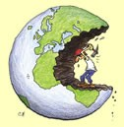
Milieugebruiksruimte: De optelsom van alle mogelijkheden in een gebied om de natuurlijke hulpbronnen te benutten zonder deze aan te tasten of uit te putten.
5 Visies op de draagkracht
Verschillende mensen hebben verschillende visies op draagkracht:
- Malthus: een kwestie van evenwicht
Malthus zei: wanneer er voldoende voedsel is, zal de bevolking blijven groeien. De bevolkingsgroei groeit met een vast percentage: 1 – 2 – 4 – 8 – 16, ditzelfde bij het voedsel: 1 – 2 – 3 – 4 – 5, je ziet dat de bevolking op den duur zo groot zal zijn dat de voedselvoorraad niet meer groot genoeg zal zijn waardoor er mensen massaal zullen sterven. Veel mensen vinden dit idee niet goed doordat er nu bijv. machines zijn en er snel veel voedsel kan worden geproduceert.

- Marx: een kwestie van eerlijk delen
In de tijd van Marx waren er twee groepen, de arme en de rijke. De rijke hadde veel voorzieningen en goed voedsel terwijl de arme heel arm waren en kwalitatief en kwantitatief ondervoed waren. In het kort: de wereld heeft genoeg te bieden voor ieders behoefte, maar niet voor ieders hebzucht. Hij vind dus dat de mens meer moet delen. Hij vind dat het probleem dat mensen meer vlees gaan eten niet is dat de voedselproductie de bolkingsgroei niet kan bijbenen maar dat de verdeling van voedsel allesbehalve eerlijk zal gaan verlopen.

- Boserup: een kwestie van oplossingen bedenken
Boserup vond dat voldoende draagkracht geen kwestie is van eerlijk delen, maar van oplossingen bedenken. Ze was het ook niet eens met Malthus en Marx beide geen rekening met de slimheid van de mens, wanneer er nood is zal de mens vanzelf iets slims bedenken om dit op te lossen. Er zullen in de toekomst nieuwe uitvindingen komen die het makkelijker maken voor het produceren van voedsel.

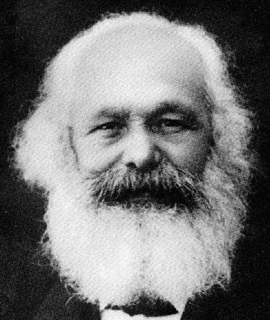
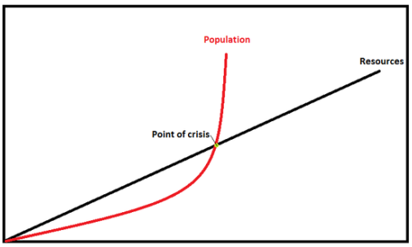
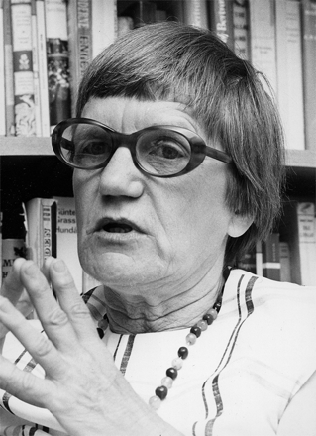
- 2 3

8 Is er in de toekomst genoeg voedsel?
Wereldwijd is er voldoende voedsel voor alle mensen, maar toch zijn er nog steeds regio’s waar geen sprake is van voedselzekerheid. Hierbij kun je onderscheid maken tussen kwantitatieve honger en kwalitatieve honger. Vaak is honger een kwestie van armoede.
Voedselzekerheid: situatie waarbij er voldoende voedsel is
Kwantitatieve honger: honger die ontstaat wanneer mensen te weinig energie binnenkrijgen om gezond te blijven.
Kwalitatieve honger: honger die ontstaat wanneer mensen te weinig vitamines en mineralen binnenkrijgen om gezond te blijven.
Biobrandstof: een brandstof die gewonnen wordt uit landbouwgewassen. Het voordeel van een biobrandstof is dat de CO₂ die bij de verbranding vrijkomt grotendeels uit de lucht teruggehaald word bij de teelt van het gewas.

Wereldwijd zijn er regionale verschillen in de hoeveeheid voedsel.
RIJK Dit komt doordat rijke landen vaak in gunstige landbouwgebieden liggen en over veel kennis beschikken. Ook kunnen zij voedsel importeren uit andere landen.
ARM In arme landen kunnen veel boeren niet genoeg verbouwen om eten voor een jaar te voorzien, daardoor moet men nog extra inkopen maar ze hebben bijna geen geld.
Je kunt door biobrandstoffen de arme boeren uit de honger halen, wanneer er meer vraag naar is, worden de gewassen duurder en krijgen de boeren meer inkomsten.

Veel wetenschappers vragen zich af of een volledige biologische landbouw wel mogelijk is. Ook houden ze zich bezig met de draagkracht van de aarde.
Manieren om rekening te houden met de draagkracht van de aarde:
- afremmen van bevolkingsgroei
De groei van de wereldbevolking is al aan het afnemen.
- anders conusmeren
minder voedsel verspillen en minder dierlijke producten eten. Kwaliteitseisen omlaag en beginnen met eten van kweekvlees, algen en meer insecten.
- Efficiënter en zorgvuldiger consumeren
Meer voedselopbrengst per KM₂ en minder voedsel verliezen door ziektes, slecht transport en slechte opslag.
- Anders delen en verbinden
Eerlijk omgaan met landbouwgrond, doen landhervorming en minder voedsel naar het buitenland wanneer het land zelf een voedseltekort heeft.
Landhervorming: herverdeling van grootgrondbezit onder kleine en landloze boeren.
9 Is er in de toekomst genoeg water?
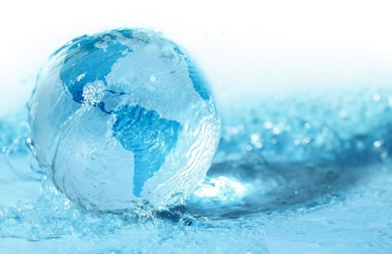
Wereldwijd krijgen steeds meer mensen last van problemen met de watervoorziening. Dit komt omdat er wereldwijd weinig zoet water is, en er meer water nodig is dan wordt aangevuld door de regen. Je krijgt hierdoor fysiek watertekort. Veel gebieden hebben last van waterstress. Bij een economisch watertekort missen de voorzieningen om het water bij de mensen te brengen.

Oorzaken regionale verschillen:
Een gebied kan aan verschillende manieren aan water komen:
- Nuttige neerslag | - Aquifer
- Aanvoer vanuit andere gebieden | - Importeren virtueel water

De watervoetafdruk per persoon is het grootst in dichtbevolkte gebieden, gebieden met een hoge vleesconsumptie en in warme gebieden met water verspillende landbouwmethodes.
Regionale verschillen in watergebruik hebben ook te maken met de verschillende koopkracht tussen gebieden.
De watervoetafdruk kan in drie soorten water worden opgesplitst:
- blauw water: oppervlakte en grondwater
- groen water: regenwater wat niet verdampt of opgenomen wordt door een plant
- grijs water: water dat nodig is om de veroorzaakte watervervuiling ongedaan te maken.
Manieren om rekening te houden met de draagkracht van de aarde bij water:
- de vraag naar water verminderen
Overstappen naar druppelirrigatie | Waterzuinige gewassen
Minder vlees eten | Hergebruik van afvalwater
Een goede waterinfrastructuur | Verantwoording van bedrijven waterverbruik
Een hogere waterprijs | Geboortebeperking

- het aanbod van water vergroten
Water naar droge gebieden leiden | Meer stuwmeren
Ontzilten van zeewater | Gebruik van fossiel water
Opvangen van regenwater

- virtuele waterstromen in de goede richting laten lopen
Een land met een kleine watervoorziening kan het beste producten importeren die veel water nodig hebben uit landen met een grote watervoorziening.
10 Is er in de toekomst genoeg energie?
Wereldwijd is er een groot verschil tussen het energieverbruik tussen de wereldburgers. hierin is een tweedeling: rijke noorden en arme zuiden.
Olie-equivalent: een maatstaf die word gebruikt om. verschillende energiedragers met elkaar te vergelijken. Alles wordt omgerekend naar de hoeveelheid energie die in olie zit
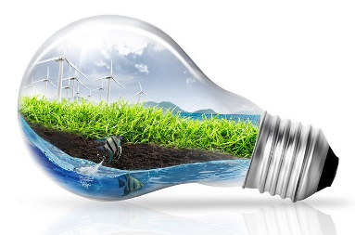
CO²-voedafdruk: de optelsom van de CO₂ -uitstoot van je huishoudelijk energieverbruik en je vervoer en de CO₂ uitstoot die ontstaat bij het maken van alle produceten die je gebruikt.
Iemand met een hoog olie-equivalent heeft ook een hoge CO²-voedafdruk.

Oorzaken regionale verschillen:
Net als bij virtueel water en voedsel is ook de energie afhankelijk van de koopkracht. Rijke landen kopen dus de energie uit de arme landen. Wanneer een land arm is en niet over energiebronnen beschikt heeft zo’n land dus een probleem.
Voldoende energie voor iedereen:
Bij het overschrijden van de draagkracht van de aarde moet je niet allen denken aan milieu-uitputting (opraken van energie) maar ook milieuaantasting (boskapping) en milieuvervuiling (versterkte broeikaseffect).
Er zijn verschillende manieren om in de groeiende energiebehoefte te voorzien en tegelijk rekening te houden met de draagkracht van de aarde door het gebruik van fossiele brandstoffen:
- kernenergie
Bij kernenergie komen geen broeikasgassen vrij maar wel radioactieve straling, dat een probleem kan zijn. Ook is alleen kernenergie niet in staat het versterkte broeikaseffect tegen te gaan.
- Groene energie (hernieuwbare energie)
Deze energie raakt niet op en vervuilt ook niet. Denk aan waterkracht (stuwmeren en getijdencentrales), zonne-energie, windenergie en geothermische energie (uit aardwarmte).
- Energiebesparing
Zuinige motoren en isolatie van huizen, of aan het terugwinnen van energie uit biomassa, afval of afvalwater.
Getijdencentrale: energiecentrale die energie opwekt door gebruikt te maken van het verschil tussen eb en vloed.
geothermische energie: Elektriciteitscentrale die energie opwekt door gebruik te maken van aardwarmte.

